GENERÁTOR
NÁVOD K POUŽITÍ
Překlad původního návodu

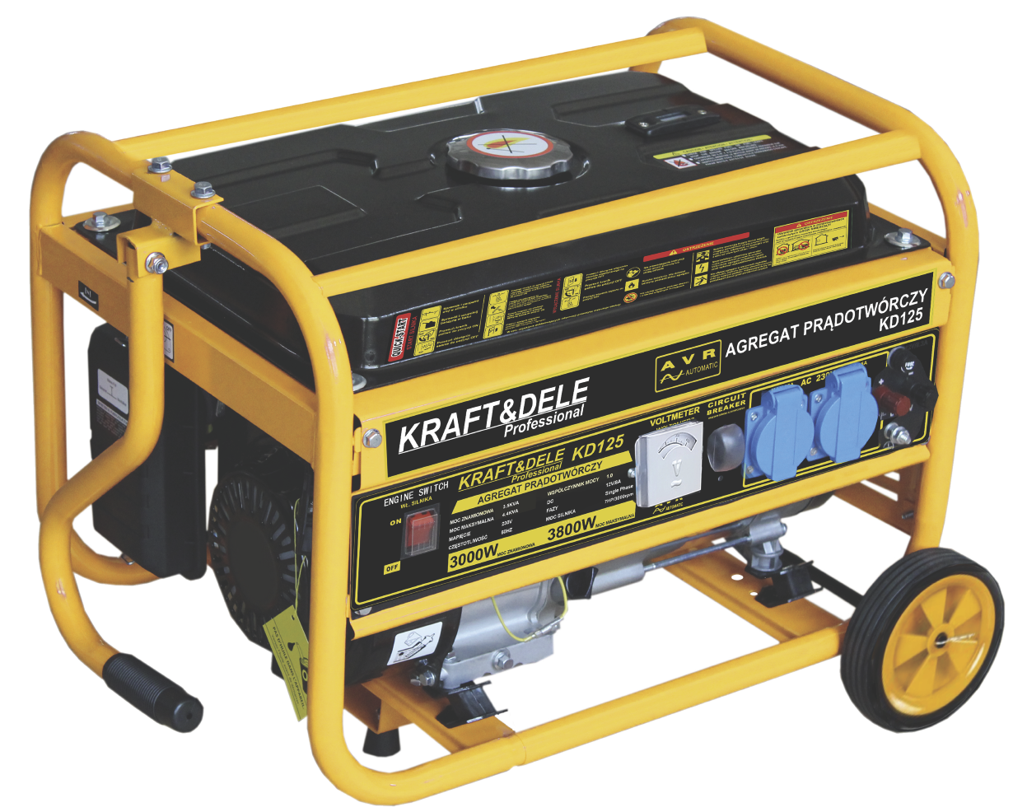

Generátor
Model KW6500
Symbol KD125

TECHNICKÁ SPECIFIKACE PRODUKTU

Model  Parametry |  | KW6500M
Generátor | Jmenovitá frekvence (Hz) | 50
 | Jmenovitý výkon (kVA) | max. 4,4KVA = 3,5KW
 | Jmenovité napětí (V) | 230V
 | Jmenovitý proud (A) | 8,3A
 | Jmenovitá rychlost (r/min) | 3000
 | Počet fází | Třífázový
 | Účiník (cos) | 0,8
 | Třída izolace | B
 | Počet kontaktů | 2
 | Režim buzení | Sebebuzení
 | Napětí (V) | 230V&12V
Výstup | Zásuvky | 2
 | Kontaktní konektor | V balení
 | Výstupní výkon 12V DCVýkon na kontaktní liště | Výkon na kontaktní liště
 | Hladina hluku (7M) db (A) | 66
 | Typ konstrukce | Open Frome
Motor | Model motoru | OHV
 | Počet válců, - průměr max. (Mm) Počet válců - průměr zdvihu (mm) | 1-88x64
 | Přemístění | 215
 | Jmenovitý výkon [kW (Hp) / (ot./min)] | 7 / 5200
 | Kompresní poměr | 8.5:1
 | Rychlost otáčení | 3000 3600
 | Zapalování | T.C.I
 | Chlazení | Vzduchem chlazené
 | Mazání | Mlha
 | Start | Mechanický startér
 | Druh mazacího oleje | CDgrade lub SAE 10W-30, 15W-40
 | Kapacita nádrže na chladicí vodu (L) | XXX
 | Startovací výkon motoru (V-kW) | 12V 0.4kW
 | Kapacita nabíjecího generátoru (V-A) | 12V 8A
 | Spotřeba paliva (g/kWh) | <374
 | Objem palivové nádrže (L) | 15
 | Nepřetržitá pracovní doba (h) | 12
 | Hladina akustického tlaku | 90dB(A)
 | Úroveň emitovaného záření | Zobrazeno na obrázku níže

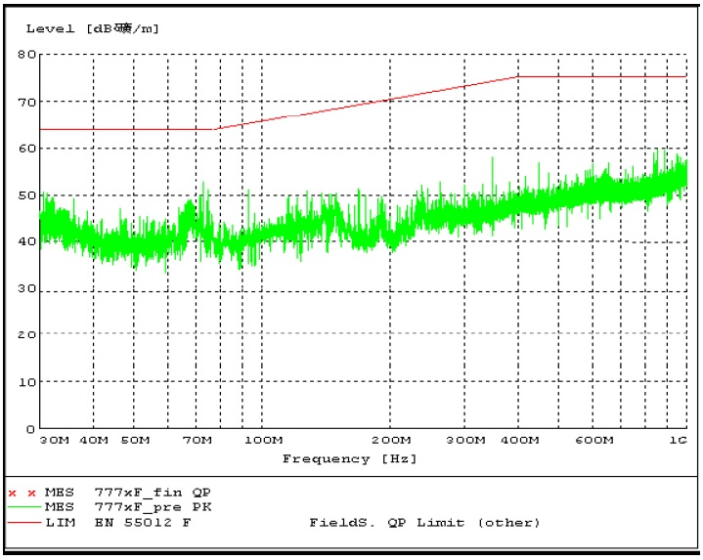

Tento produkt vyžaduje přidání oleje a paliva před spuštěním. Pokud se pokusíte protočit motor bez oleje, POŠKODÍ to motor a zneplatní záruku.

USCHOVEJTE TYTO POKYNY

Tuto příručku budete potřebovat, abyste se seznámili s bezpečnostními opatřeními a výstražnými značkami, s postupy obsluhy, kontroly, údržby a čištění, se seznamem dílů a montážním náčrtem.

DOPRAVA A VYBALENÍ

Abyste zabránili rozlití paliva během přepravy nebo dočasného skladování, zajistěte generátor v jeho normální vertikální provozní poloze s vypnutým motorem. Nezapomeňte také zavřít palivový ventil (OFF).
Nepřeplňujte palivovou nádrž. Nepoužívejte generátor, pokud je ve vozidle. Před začátkem
vyjměte generátor z vozidla a provozujte jej v dobře větraném prostoru.
Při umístění generátoru v uzavřeném vozidle se vyhněte místům vystaveným přímému slunečnímu záření. Silné sluneční záření trvající hodiny způsobuje vysoké
zvýšení teploty uvnitř vozidla, což může vést k odpařování benzínu, což může mít za následek výbuch. Nepřepravujte generátor po nerovné vozovce po dlouhou dobu. Pokud potřebujete přepravit generátor po nerovném terénu, vypusťte nejprve palivo z nádrže.
Při vybalování se ujistěte, že byl stroj dodán kompletní a nebyl s ním manipulován.

OBECNÁ BEZPEČNOSTNÍ PRAVIDLA
POZORNOST!
PŘEČTĚTE SI VŠECHNY POKYNY
Nedodržení některého z níže uvedených pokynů může mít za následek úraz elektrickým proudem, požár a/nebo vážné zranění.
USCHOVEJTE TYTO POKYNY

PRACOVNÍ OBLAST
1. Pracovní plocha by měla být řádně uklizená a dobře osvětlená. Zamčené lavičky a tmavá místa jsou nebezpečím úrazu.
2. Nepoužívejte generátory ve výbušném prostředí, např. v přítomnosti hořlavých kapalin, plynů nebo prachu. Generátory vytvářejí jiskry, které mohou zapálit prach nebo výpary.
3. Při provozu generátoru držte mimo dosah třetích osob, dětí nebo návštěvníků. V případě potřeby připravte zábradlí nebo zábrany.

ELEKTRICKÁ BEZPEČNOST
4. Uzemněné nástroje by měly být správně zasunuty do zásuvky, instalovány a uzemněny v souladu se všemi pravidly a předpisy. Nikdy neodstraňujte uzemňovací kolík ani neupravujte zástrčku žádným způsobem. Nikdy nepoužívejte adaptéry. Pokud si nejste jisti, zda je zásuvka správně uzemněna, poraďte se s kvalifikovaným elektrikářem. V případě poruchy nebo selhání nástroje poskytuje uzemnění nízkoodporovou cestu, která odvádí elektrické napětí pryč od uživatele.
5. Dvojitá izolace eliminuje potřebu uzemněného napájecího kabelu a uzemněného napájecího zdroje.
6. Vyvarujte se tělesného kontaktu s uzemněnými povrchy, jako jsou potrubí, chladiče a chladicí prvky. Pokud je vaše tělo uzemněno, existuje zvýšené riziko úrazu elektrickým proudem.
7. Nevystavujte nástroje pod napětím dešti nebo vlhkosti. Voda přiváděná do generátoru zvyšuje riziko úrazu elektrickým proudem.
8. Nepoužívejte napájecí kabely k jiným účelům. Nikdy nepoužívejte napájecí kabel k přepravě jakéhokoli nářadí nebo k vytahování zástrčky ze zásuvky. Udržujte napájecí kabely mimo dosah tepla, oleje, ostrých hran nebo pohyblivých částí. Poškozené napájecí kabely ihned vyměňte. Poškozené napájecí kabely zvyšují riziko úrazu elektrickým proudem.
9. Při použití nástroje pod napětím venku používejte prodlužovací kabel určený pro venkovní použití. Tyto prodlužovací kabely jsou určeny pro použití v polních podmínkách, což snižuje riziko úrazu elektrickým proudem.

OSOBNÍ BEZPEČÍ
10. Buďte opatrní. Při provádění činností buďte opatrní a při obsluze generátoru používejte zdravý rozum. Nepoužívejte generátor, pokud jste unavení nebo pod vlivem drog, alkoholu nebo léků. Chvilka nepozornosti při provozu generátoru může způsobit vážné zranění.
11. Oblečte se do vhodného oblečení. Nenoste volné oblečení nebo šperky. Svažte si dlouhé vlasy dozadu. Udržujte své vlasy, oblečení a rukavice v dostatečné vzdálenosti od pohyblivých částí. Volné oblečení, šperky nebo dlouhé vlasy mohou být zachyceny pohyblivými částmi.
12. Zabraňte neúmyslnému spuštění. Když je stroj v nečinnosti, ujistěte se, že je vypínač v poloze "OFF" a odpojte zapalovací kabel.
13. Před zapnutím generátoru odstraňte klíče a seřizovací klíče. Klíč nebo šroubovák připevněný k rotující části generátoru může způsobit vážné zranění.
14. Nenaklánějte se příliš daleko, abyste dosáhli na díl. Vždy udržujte správné držení těla a rovnováhu.
15. Používejte bezpečnostní vybavení. Vždy používejte ochranné brýle. Za určitých podmínek je nutné používat protiprachovou masku, neklouzavou obuv, přilbu nebo ochranu sluchu.
16. Nikdy nespouštějte generátor v uzavřené garáži nebo jiném typu uzavřeného prostoru, který nemá utěsněné ventilační potrubí. Oxid uhelnatý, bezbarvý jedovatý plyn bez zápachu, se může hromadit a způsobit vážné zranění nebo smrt.

POUŽÍVÁNÍ A ÚDRŽBA GENERÁTORU

17. Nepřetěžujte generátor. Použijte vhodný generátor pro vaši aplikaci. Vhodný generátor provede zamýšlenou práci lépe a bezpečněji v době, pro kterou je navržen.
18. Nepoužívejte generátor, pokud jej hlavní vypínač netočí nebo nevypíná. Každý generátor, který nereaguje na povely vypínače, je nebezpečný a musí být vyměněn.
19. Ujistěte se, že je hlavní vypínač v poloze "OFF" a odpojte kabel zapalování před prováděním jakýchkoli úprav, výměnou příslušenství nebo uskladněním generátoru. Výše uvedená preventivní opatření snižují riziko náhodného spuštění generátoru.
20. Uchovávejte nečinné generátory mimo dosah dětí a jiných nekvalifikovaných osob. V rukou nekvalifikovaných uživatelů jsou generátory nebezpečné.
21. Pečlivě udržujte generátory. Nepoužívejte poškozený generátor. Označte vadný generátor jako „Nepoužívat“, dokud nebude opraven.
22. Zkontrolujte vyrovnání nebo spojení pohyblivých částí, zda nemají praskliny nebo jiné poškození, které by mohlo ovlivnit provoz generátoru. Pokud se zjistí, že je generátor poškozen, je nutné jej před opětovným použitím opravit.
23. Používejte pouze příslušenství doporučené výrobcem pro váš model. Příslušenství, které může být vhodné pro jeden generátor, se může stát nebezpečným, když je namontováno do jiného.

SERVIS
24. Servisní činnosti mohou provádět pouze kvalifikovaní opraváři. Servis nebo údržba prováděná nekvalifikovaným personálem může představovat riziko zranění osob.
25. Při servisu generátoru používejte pouze identické náhradní díly. Postupujte podle pokynů v části „Kontrola, údržba a čištění“ níže uvedené příručky. Použití neschválených dílů nebo nedodržení pokynů pro údržbu může představovat riziko úrazu elektrickým proudem nebo zranění.

PODROBNÁ VAROVÁNÍ A BEZPEČNOSTNÍ PRAVIDLA
1. Níže uvedený produkt nepoužívejte, pokud jste pod vlivem alkoholu nebo léků. Zkontrolujte předpis, abyste zjistili, zda při užívání léků není narušen váš úsudek a reflexy. Máte-li jakékoli pochybnosti, zdržte se používání níže uvedeného produktu.
2. Používejte ochranu sluchu a očí. Při používání níže uvedeného produktu používejte ochranné brýle a chrániče sluchu schválené společností GS.
3. Noste bezpečné oblečení. Nenoste volné oblečení nebo šperky, protože se mohou zachytit do pohyblivých částí. Používejte ochranný kryt, aby se vaše vlasy nezachytily pohyblivými částmi.
4. Udržujte rovnováhu. Vždy udržujte správnou polohu a rovnováhu, abyste zabránili jízdě nahoru, pádu nebo zranění zad atd.
5. Průmyslové aplikace musí splňovat požadavky GS.
6. Buďte opatrní. Během aktivit se po celou dobu soustřeďte. Řiďte se zdravým rozumem. Níže uvedený produkt nepoužívejte, jste-li unavení nebo nepozorní.
7. Zkontrolujte, zda výrobek neobsahuje poškozené díly. Před použitím níže uvedeného produktu pečlivě zkontrolujte, zda je schopen správně fungovat a provádět zamýšlenou činnost. Zkontrolujte, zda produkt neobsahuje nějaké poškozené díly nebo jiné známky poruchy, které by mohly ovlivnit provoz produktu. Poškozené nebo opotřebované díly ihned vyměňte nebo opravte.
8. Výměna dílů a příslušenství: Při servisu používejte pouze identické náhradní díly. Používejte pouze příslušenství určené pro použití s ​​tímto výrobkem.
9. S následujícím produktem zacházejte opatrně. Pro lepší a bezpečnější výkon udržujte produkt čistý a suchý. Pro vaši vlastní bezpečnost by měl servis a údržbu pravidelně provádět kvalifikovaný technik.
10. Použijte vhodný generátor pro daný úkol. Nesnažte se dělat práci určenou pro velký průmyslový generátor s malým generátorem. Existují specifické aplikace, pro které je tento generátor navržen. Práci bude dělat lépe a bezpečněji tempem pro to určeným. Neupravujte generátor a nepoužívejte jej k účelům, pro které nebyl navržen.
11. Varování, bezpečnostní opatření a pokyny popsané v tomto návodu nemohou pokrýt všechny možné podmínky a situace. Provozovatel produktu si musí pamatovat, že zdravý rozum a opatrnost jsou faktory, které nelze začlenit do následujícího produktu a měly by být poskytnuty provozovatelem.
Bezpečnostní pravidla při instalaci:
1. Před použitím generátoru si přečtěte celý návod. Přečtěte si také bezpečnostní opatření v následující příručce. Vždy je dodržujte, abyste snížili riziko zranění nebo poškození nářadí.
2. Ujistěte se, že postup instalace odpovídá bezpečnostním požadavkům a také místním a národním elektrickým předpisům. Instalace by měla být svěřena kvalifikovanému a licencovanému elektrikáři a staviteli.
3. Veškeré elektrické práce, včetně uzemnění, by měl provádět kvalifikovaný elektrikář.
4. Jakákoli samostatná palivová nádrž, která má být použita pro provoz generátoru, by měla být postavena nebo instalována v souladu se všemi platnými místními, státními a federálními předpisy.
5. Pokud je generátor instalován uvnitř, musí být výfukové plyny odváděny z budovy přes utěsněné a žáruvzdorné potrubí. Potrubí a tlumič by neměly být vyrobeny z žádných hořlavých materiálů, ani by neměly být instalovány v blízkosti takových materiálů. Výfuk produkovaný generátorem musí být v rámci zákonných limitů, včetně místních zákonů a předpisů.
6. Pokud je generátor instalován venku, musí být chráněn proti povětrnostním vlivům a zvukotěsný. Bez ochrany a izolace vodičů by neměl být provozován venku.
7. Nikdy nezvedejte generátor pomocí závěsných ok motoru nebo alternátoru. Připevněte zvedací zařízení k rámu generátoru.
8. Před zvednutím generátoru se ujistěte, že zvedací a podpůrné zařízení je v dobrém stavu a je schopné toto břemeno zvednout.
9. Personál by se měl při pohybu držet mimo dosah generátoru.
10. Povrch, na kterém je závaží podepřeno, by měl být rovný a dostatečně pevný, aby unesl váhu generátoru. Pokud je nosný povrch nerovný, měly by být použity příčné nosníky po celé délce rámu generátoru.
11. V případě instalace na přívěs by měl být generátor namontován ve středu žlabu
12. Ochranu proti povětrnostním vlivům a tlumení instalujte pouze v podmínkách bez deště a sněhu, aby se zabránilo zachycení vlhkosti uvnitř krytu generátoru.
Prevence požáru a výbuchu:
1. Palivové páry a výfukové plyny jsou hořlavé a potenciálně výbušné. Dodržujte správné postupy skladování a manipulace s palivem. Vždy mějte poblíž znovupoužitelný hasicí přístroj třídy ABC.
2. Vždy udržujte generátor a jeho okolí v čistotě.
3. V případě úniku paliva nebo oleje je nutné je okamžitě vyčistit. Čisticí kapaliny a materiály skladujte v souladu se všemi místními, státními a federálními zákony a předpisy. Olejové hadry skladujte v kovové nádobě.
4. Nikdy neskladujte palivo nebo jiné hořlavé materiály v blízkosti generátoru.
5. V blízkosti motoru nebo palivové nádrže nekuřte a nepoužívejte jiskry, plameny nebo jiné zdroje vznícení. Výpary paliva jsou hořlavé.
6. Abyste zabránili jiskření nebo jevu elektrického oblouku, udržujte uzemněné vodivé předměty, jako jsou nástroje, v dostatečné vzdálenosti od nechráněných použitých dílů a elektrických spojů. Takové okolnosti mohou vznítit výpary.
7. Nedoplňujte palivovou nádrž, když motor běží nebo když je ještě horký. Neprovozujte generátor, jehož palivový systém není těsný.
8. Nadměrné nahromadění nespálených palivových plynů v systému odvodu spalin může vytvořit potenciálně výbušné podmínky. K nadměrnému usazování může dojít při opakovaném pokusu nastartovat, vyzkoušet ventily nebo vypnout horký motor. V takovém případě otevřete vypouštěcí zátky systému spalin, jsou-li ve výbavě, a před pokusem o restartování generátoru nechejte plyny uniknout.
9. Používejte pouze palivo a olej doporučené výrobcem.

Opatření pro manipulaci s mechanickými díly:
1. VŽDY zkontrolujte, zda je hlavní vypínač v poloze "OFF". Před prováděním údržby odpojte zapalovací kabel a nechte motor zcela vychladnout.
2. Zkontrolujte, zda stroj neobsahuje poškozené díly. Před použitím generátoru je nezbytné pečlivě zkontrolovat všechny poškozené díly, abyste zjistili, zda bude správně fungovat a plnit zamýšlený úkol. Zkontrolujte vyrovnání a spojení pohyblivých částí, zkontrolujte, zda nejsou poškozené části a montážní spoje, které by mohly ovlivnit správnou funkci. Jakákoli poškozená část by měla být řádně opravena nebo vyměněna kvalifikovaným technikem.
3. Generátor byl navržen s ochrannými kryty proti pohyblivým částem. Kdykoli pracujete v blízkosti generátoru, je třeba přijmout opatření k ochraně personálu a zařízení před mechanickými nebezpečími.
4. Nepoužívejte generátor s odstraněnými bezpečnostními kryty. Pokud je generátor v chodu, nedotýkejte se ochranných krytů z důvodu údržby nebo jiných důvodů.
5. Udržujte ruce, paže, dlouhé vlasy, volné oblečení a šperky v dostatečné vzdálenosti od pohyblivých částí. Pamatujte, že když se části motoru pohybují rychle, není možné je přesně vidět.
6. Nechejte přístupová dvířka na krytu zavřená a zamčená, pokud přístup nevyžadujete.
7. Při práci na generátoru nebo v jeho blízkosti vždy používejte ochranný oděv, včetně bezpečnostních rukavic schválených GS, brýlí a čepice.
8. Neupravujte ani neupravujte žádnou část generátoru, která byla nainstalována a dodána výrobcem.
9. Vždy provádějte a dodržujte plánovanou údržbu motoru a generátoru.

Opatření pro manipulaci s chemikáliemi:
1. Vyvarujte se kontaktu s horkým palivem, olejem, výfukovými plyny a pevnými povrchy.
2. Vyvarujte se kontaktu s palivy, oleji a mazivy používanými v generátoru. Při požití okamžitě zavolejte lékařský personál. Při požití paliva nevyvolávejte zvracení. V případě kontaktu s pokožkou okamžitě omyjte pokožku mýdlem a vodou. V případě zasažení očí okamžitě vypláchněte čistou vodou.
Opatření proti účinkům hluku:
1. Nadměrné vystavení hladinám hluku přesahujícím 70 dBA může být škodlivé pro sluch. Při práci nebo práci v blízkosti běžícího generátoru vždy používejte chrániče sluchu schválené GS.
Opatření pro manipulaci s elektrickými díly:
1. Všechna připojení a kabeláž od generátoru musí instalovat vyškolení a licencovaní elektrikáři a musí splňovat platné místní, státní a jiné platné zákony a nařízení.
2. Před uvedením do provozu musí být generátor řádně uzemněn licencovaným elektrikářem v souladu se všemi platnými elektrickými předpisy a normami.
3. Pokud používáte prodlužovací kabel (není součástí dodávky), ujistěte se, že používáte pouze hadice schválené GS správné tloušťky a délky (viz obrázek A).

POŽADOVANÁ MINIMÁLNÍ TLOUŠŤKA PRODLUŽOVACÍHO ŠŇŮRU - 220 V
Typový štítek zesilovače (při plné zátěži) | Délka prodlužovací šňůry
 | 0 – 7,5 m | 7,5 – 15 m | 15 – 30 m | 30 – 45 m | 45 – 60 m
0 – 5 | 16 | 16 | 16 | 12 | 12
5,1 – 8 | 16 | 16 | 14 | 10 | -
8,1 – 12 | 14 | 14 | 12 | - | -
12,1 – 15 | 12 | 12 | 10 | - | -
15,1 – 20 | 10 | 10 | 10 | - | -

4. Nepokoušejte se připojit nebo odpojit připojení pod napětím, když jste ve vodě nebo na mokré nebo bažinaté zemi.
5. Nedotýkejte se elektricky napájených částí a připojených kabelů nebo vodivých drátů žádnou částí těla nebo neizolovaným vodivým předmětem.
6. Připojte generátor pouze k zátěži nebo elektrickému systému (220 voltů a 380 voltů), které jsou kompatibilní s elektrickými charakteristikami a jmenovitým výkonem generátoru.
7. Před servisem zařízení napájeného generátorem odpojte veškeré přístrojové vybavení od zdroje napájení.
8. Udržujte všechna elektrická zařízení suchá a čistá. Vyměňte kabeláž, pokud je izolace prasklá, proříznutá, opotřebovaná nebo jinak poškozená. Vyměňte hroty, které jsou opotřebované, zbarvené nebo zkorodované. Udržujte hroty čisté a pevně připevněné.
9. Izolujte všechna připojení a odpojené kabely.
10. Vyvarujte se úrazu elektrickým proudem. Vyvarujte se tělesného kontaktu s uzemněnými povrchy, jako jsou pouzdra potrubí, chladiče nebo chladicí části.
11. V případě elektrického požáru používejte pouze schválený hasicí přístroj.
12. Lidé s kardiostimulátorem by se měli před použitím tohoto produktu poradit se svým lékařem. Provoz elektrického zařízení v těsné blízkosti kardiostimulátoru může způsobit narušení nebo selhání kardiostimulátoru.

INSTALACE
1. POZNÁMKA: Před připojením nářadí a přístrojů ke zdroji napájení se ujistěte, že napětí, příkon a proud (220V / 16AMP a 380V / 9AMP) jsou vhodné pro napájení všech elektrických obvodů, které má jednotka napájet. Pokud napájecí zdroj překročí kapacitu generátoru, může být nutné seskupit jedno nebo více nástrojů a/nebo zařízení a připojit je k samostatnému generátoru.
2. Pro instalaci systémů nouzového napájení mohou být vyžadována elektrická a jiná schválení. Před zahájením instalace níže uvedené jednotky se seznamte s elektrickými normami a normami platnými v dané budově. Instalace musí být provedena licencovanými dodavateli.
3. POZNÁMKA: Generátor váží 37 kg. Při přemisťování na místo instalace použijte vhodné zvedací zařízení. K rámu generátoru vždy připevněte zátěžová vedení.
UMÍSTĚNÍ
1. Doporučuje se, aby byl generátor umístěn a instalován v chráněném venkovním prostoru, kde je k dispozici velké množství chladicího vzduchu (viz předchozí část varování).
2. Nainstalujte generátor tak, aby vstupy a výstupy vzduchu nebyly blokovány vegetací, stromy nebo sněhovými závějemi. K umístění generátoru v místě, které je vystaveno silnému větru nebo závějím sněhu, může být zapotřebí bariéra. Vstup vzduchu by měl být normálně směrován v převládajícím směru větru.
3. Nainstalujte generátor na betonovou základnu nebo na jiné místo, kde se k němu nedostane dešťová nebo záplavová voda.
4. Umístění generátoru by mělo umožňovat 1 metr přístup ze všech stran pro účely údržby.
5. Umístěte generátor co nejblíže k nářadí a elektrickému zařízení, které má být napájeno, aby se zkrátila délka prodlužovacích kabelů.
6. Pokud je generátor umístěn uvnitř nebo ve vyhrazené místnosti, musí být výfuk motoru odvzdušněn a odvzdušněn ven pomocí odborně nainstalované, utěsněné, tepelně odolné, ohebné a kovové trubky.
ZÁKLADNA A MONTÁŽ GENERÁTORU
1. Nainstalujte generátor na betonový povrch, který unese jeho hmotnost. Tato základna musí na všech stranách vyčnívat alespoň 30 cm za rám generátoru. V případě potřeby kontaktujte dodavatele základny pro jeho technickou specifikaci. Připevněte rám k základně pomocí 1 cm kotevních šroubů (nejsou součástí dodávky).

GENERÁTOR UZEMNĚNÍ
1. POZNÁMKA: Doporučuje se, aby následující postup provedl kvalifikovaný a licencovaný elektrikář. (Generátory bez pevné instalace nemusí být nutně uzemněny, zkontrolujte místní předpisy a nařízení.)
2. Připojte uzemňovací vodič # 6 AWG (není součástí dodávky) mezi zemnící bod na předním panelu a zemnicí tyč (není součástí dodávky), která byla zaražena do země alespoň 60 cm hluboko. Zemnící tyč musí být uzemněná měděná nebo mosazná tyč (elektroda), která dokáže správně uzemnit generátor.
POZNÁMKA: Místní normy nebo předpisy se mohou lišit. Vždy zkontrolujte místní normy a proveďte instalaci v souladu s platnými zákony.

Elektrické výrobky se nesmí likvidovat s domovním odpadem. Měly by být uloženy na vyhrazených recyklačních místech. Informace o skladování elektrických spotřebičů vám poskytne místní úřad.

NÁVOD K MOTORU
Před nastartováním motoru
POZNÁMKA: Pokud do motoru před prvním použitím nepřidáte motorový olej, záruka zaniká.
Motor MUSÍ být napuštěn vysoce kvalitním motorovým olejem, jako je doporučený SAE 15w / 40.

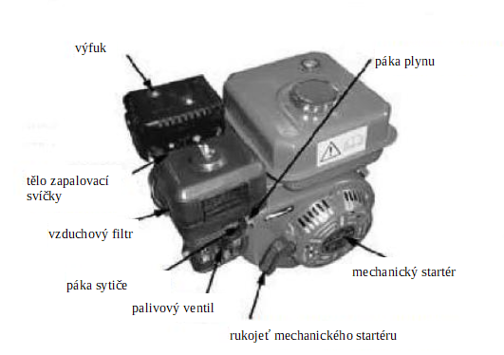

Pokyny pro olej
Plnění motorového oleje:
POZNÁMKA: Hladinu oleje kontrolujte při zastaveném motoru a na rovném povrchu.
1. Otřete dočista oblast přiléhající k uzávěru. Odšroubujte a sejměte víčko. Otřete hloubkoměr připevněný k uzávěru, krátce jej ponořte, vyjměte a zkontrolujte.
2. Pokud olej na hloubkoměru ukazuje, že hladina motorového oleje je nízká, doplňte olej k okraji otvoru ucpaného uzávěrem pomocí vhodného oleje. Doporučuje se použití tlakového boxu (není součástí dodávky). Motor čerpá přibližně 20 uncí oleje.
3. Ujistěte se, že je uzávěr pevně utažen.

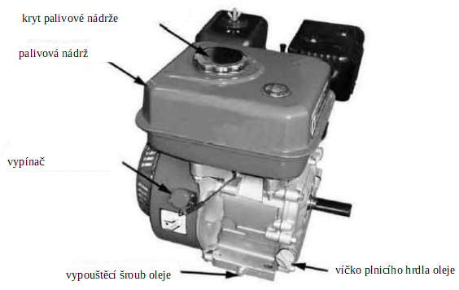

Pro výměnu oleje:
1. Nastartujte motor a nechte jej zahřát, poté motor vypněte.
2. Pod vypouštěcí šroub oleje umístěte pánev, která pojme více než 20 uncí oleje.
3. Odstraňte vypouštěcí zátku oleje, uzávěr a podložku.
4. Nechte olej úplně vytéct, potom znovu nainstalujte podložku a zátku.
5. Naplňte nádržku přibližně 20 uncí oleje.
POZNÁMKA: Použitý olej a utěrky skladujte v souladu se státními a místními předpisy a zákony.
Pokyny k palivu
POZNÁMKA: Hladinu paliva kontrolujte pouze při vypnutém motoru a se strojem na rovném povrchu.
Tankování paliva:
1. Před prvním použitím generátoru MUSÍTE naplnit palivovou nádrž přibližně 2 litry bezolovnatého benzínu s oktanovým číslem 86 nebo vyšším.
2. Odstraňte uzávěr palivové nádrže a naplňte nádrž bezolovnatým benzínem. Poté nasaďte víčko zpět. Podle potřeby doplňte palivovou nádrž.
Vypouštění palivové nádrže a karburátoru:
1. Umístěte pod karburátor vhodnou nádobu na benzín. Připravte se držet trychtýř pod vypouštěcím šroubem, abyste mohli nasměrovat benzín do nádrže.
2. Odstraňte vypouštěcí šroub a nádobku na sediment a otočte palivový ventil do polohy "ON".
3. Po vypuštění paliva namontujte zpět vypouštěcí šroub a nádobu na sediment.
POZNÁMKA: Provádějte pravidelné kontroly na sedimentační nádobě, abyste zkontrolovali nečistoty a nečistoty, v případě potřeby jej vyčistěte nehořlavým rozpouštědlem.

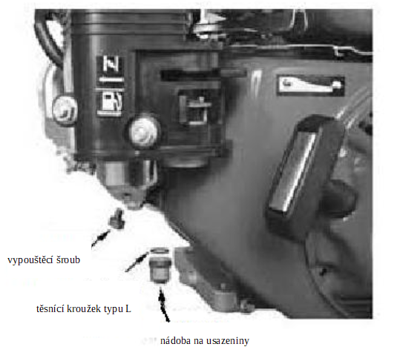

Vzduchový filtr
1. Odstraňte křídlovou matici a kryt čističky vzduchu.
2. Opatrně vyjměte plastovou mřížku a houbový vzduchový filtr ze spodní části krytu.
3. Umyjte vzduchový filtr v teplé vodě s použitím jemného čisticího prostředku, který nereaguje s palivem; opláchněte čistou vodou a nechte zcela vyschnout.
4. Otřete vnitřek základny a krytu čističky vzduchu papírovou utěrkou.
5. Vložte vyčištěný (nebo nový) vzduchový filtr do krytu čističky vzduchu a nasaďte plastovou mřížku.
6. Znovu nainstalujte čistič vzduchu a ujistěte se, že je těsnění na svém místě.

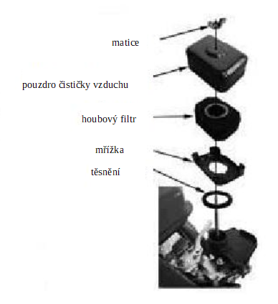

Tělo zapalovací svíčky
Doporučená těla zapalovacích svíček: BPR6ES (NGK), W20EPR-U (Densor) nebo podobné.
1. Kontrola stavu těla zapalovací svíčky. Odpojte víčko těla zapalovací svíčky a pomocí klíče 13/16 vyjměte tělo zapalovací svíčky.
2. Zkontrolujte těleso, pokud jsou elektrody opotřebené nebo izolátor prasklý či odštíplý, těleso vyměňte.
3. Průměr otvoru zapalovací svíčky by měl být fixován na 0,028-0,031.
4. Nainstalujte tělo pomocí klíče 13/16 a připojte kryt těla.

PROVOZNÍ NÁVOD
Kontroly před uvedením do provozu:
1. POZOR: Před nastartováním se ujistěte, že motorový olej a bezolovnatý benzín jsou naplněny.
2. Zkontrolujte, zda je spínač motoru ON/OFF v poloze OFF.
3. Odšroubujte a sejměte víčko olejové nádržky umístěné na spodní straně skříně motoru. Zkontrolujte, zda je hladina motoru na úrovni horní části plnicího otvoru oleje. V případě potřeby doplňte olej, dokud hladina nebude na úrovni plnicího otvoru oleje. Poté našroubujte uzávěr zpět na plnicí otvor. POZNÁMKA: Pokyny k použití správného typu oleje naleznete v pokynech výrobce motoru. (Viz obrázek B).
4. Zkontrolujte palivoměr a zkontrolujte množství bezolovnatého benzínu v palivové nádrži. V případě potřeby sejměte víčko z palivové nádrže a naplňte palivovou nádrž bezolovnatým benzínem. Poté nasaďte víčko na palivovou nádrž (viz obrázek C).

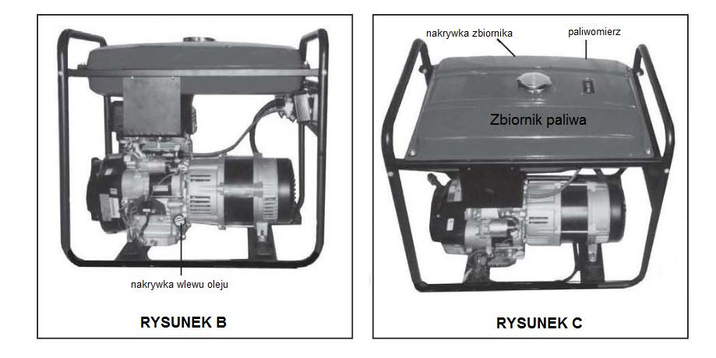
kryt nádrže
palivoměr
palivová nádrž
víčko olejové nádoby
Chcete-li zapnout generátor:  1. Otočte palivový ventil do svislé polohy „OTEVŘENO“ ​​(viz obrázek D).  2. Posuňte sytič úplně doprava do polohy „START“ (viz obrázek D).  3. Zapněte / vypněte vypínač motoru do polohy ON (viz obrázek E).  4. Uchopte rukojeť řemenice motoru a rychlým trhnutím s ní nastartujte motor. POZNÁMKA: Pro nastartování motoru je možné několikrát zatáhnout za řemenici.  5. Nechte motor několik sekund běžet, poté posuňte sytič do jeho levé polohy „RUN“ (viz obrázek D).  POZNÁMKA: NEPOKOUŠEJTE SE SEŘÍZOVAT PLYNU MOTORU! Tento motor používá řídicí zařízení k automatickému řízení rychlosti motoru. Pokud je plyn seřízen, může to snížit výkon a/nebo poškodit jednotku. | 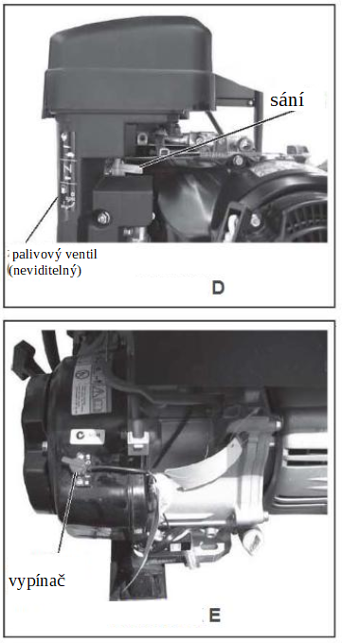

Připojení nářadí a přístrojů:
1. Před napájením jakýchkoli nástrojů nebo přístrojů se ujistěte, že napětí generátoru, příkon a proud v ampérech (220V,16AMP a 380V / 9AMP) jsou dostatečné pro napájení všech přístrojů. Pokud návrhový výkon překročí kapacitu generátoru, může být nutné seskupit jeden nebo více nástrojů a/nebo přístrojů a připojit je k samostatnému generátoru.
2. Po spuštění generátoru připojte 220V napájecí kabely k nástrojům a přístrojům do 220V dvojité zásuvky. Pokud používáte 380voltové nástroje nebo nástroje, připojte napájecí kabely k 380voltové zásuvce twistlock.
3. POZNÁMKA: Generátor má AC spínače proti přetížení typu 3, které chrání AC obvod v případě přetížení. V případě přetížení jeden nebo oba jističe rozpojí obvod (odpojí napájení připojených nástrojů a/nebo přístrojů). V takovém případě viz oddíl #1 níže. Poté resetujte obvod vypnutím jističe (jističů). Restartujte generátor a pokračujte v zapínání zbývajících nástrojů a zařízení.
4. Když skončíte s používáním generátoru, otočte vypínač na lopatkách ventilátoru motoru do polohy „OFF“, abyste generátor vypněte.
5. Po úplném vychladnutí motoru a generátoru odpojte zapalovací kabel a uložte generátor na bezpečném, čistém a suchém místě (pokud nebyl nainstalován dříve).
KONTROLY, ÚDRŽBA A ČIŠTĚNÍ
1. POZNÁMKA: Postupy preventivní údržby a jejich frekvence se budou lišit v závislosti na využití potenciálu generátoru.
2. POZNÁMKA: Vždy zkontrolujte, zda je hlavní vypínač v poloze "OFF". Odpojte kabel zapalování od motoru. A před prováděním jakékoli kontroly, údržby nebo čištění nechte motor a generátor úplně vychladnout.
3. PŘED KAŽDÝM POUŽITÍM zkontrolujte celkový stav generátoru. Zkontrolujte, zda jsou šrouby správně utaženy, vyrovnání a připojení pohyblivých částí, prasklé a poškozené části, poškozené elektrické vedení a jakékoli další položky, které mohou ovlivnit bezpečný provoz generátoru. V případě abnormálního hluku nebo vibrací odstraňte problém, než jej budete dále používat. Nepoužívejte poškozené nástroje.
4. PŘED KAŽDÝM POUŽITÍM zkontrolujte, zda je hladina motorového oleje správná. Podrobné informace naleznete v příručce (součástí dodávky).
5. DENNĚ: čistěte zařízení měkkým kartáčem, hadříkem nebo vysavačem a zároveň odstraňte veškeré nečistoty z generátoru. Poté použijte vysoce kvalitní mazivo pro lehké strojní zařízení k promazání pohyblivých částí.
6. POZNÁMKA: Jakoukoli větší opravu by měl provádět specializovaný personál. Za tímto účelem kontaktujte prodejce, aby zřídil nejbližší servisní místo.
Autorizovaný zástupce výrobce: Foreintrade Sp. Z o.o.
Adresa oprávněného zástupce: Grochowska 341 lok. 174; 03-822 Varšava

ŘEŠENÍ PROBLÉMŮ

PROBLEM | MOŽNÁ PŘÍČINA | OPRAVA
Motor nenastartuje | 1. Uzavřený palivový ventil | 1. Přesuňte páčku ventilu do polohy ON.
 | 2. Otevřené sání | 2. Páčku sytiče přesuňte do polohy ZAVŘENO, pokud není motor teplý.
 | 3. Vypínač je vypnutý | 3. Zapněte vypínač nastavením do polohy ON.
 | 4. Špatné palivo; motor skladován bez vypuštění nebo regenerace paliva nebo zaplavený špatným benzínem | 4. Vypusťte palivo z nádrže a hasicího přístroje. Zalijte čerstvým palivem.
 | 5. Nedostatek paliva | 5. Doplňte palivo
 | 6. Vadné tělo zapalovací svíčky nebo nesprávně nastavená velikost otvoru zapalovací svíčky | 6. Vyjměte a zkontrolujte tělo zapalovací svíčky. Vyčistěte otvor a znovu nasaďte tělo.
 | 7. Tělo zapalovací svíčky nasáklé palivem (zatopený motor) | 7. Vyjměte a zkontrolujte tělo. Osušte a znovu nainstalujte tělo. Nastartujte motor přesunutím páčky plynu do polohy FAST.
 | 8. Ucpaný palivový filtr, porucha karburátoru, žádné zapalování, ucpaný ventil atd. | 8. Předejte motor kvalifikovanému mechanikovi. V případě potřeby vyměňte nebo opravte vadné součásti.
Žádný výkon motoru | 1. Ucpané filtrační vložky | 1. Zkontrolujte vzduchový filtr. Vyčistěte a znovu nainstalujte filtr.
 | 2. Špatné palivo; motor skladován bez vypuštění nebo regenerace paliva nebo zaplavený špatným benzínem | 1. Vypusťte palivo z nádrže a hasicího přístroje. Zalijte čerstvým palivem.
 | 3. Ucpaný palivový filtr, porucha karburátoru, žádné zapalování, ucpaný ventil atd. | 2. Předejte motor kvalifikovanému mechanikovi. V případě potřeby vyměňte nebo opravte vadné součásti.

ZÁRUČNÍ KARTA
Vážený zákazníku!
Děkujeme, že jste si zakoupili zboží Kraft & Dele. Vezměte prosím na vědomí, že na vámi zakoupený produkt je poskytována záruka 1 rok, počítaná od data nákupu. Tento záruční list je platný pouze s účtenkou nebo podpisem a razítkem prodávajícího. V rámci záruky budou bezplatně odstraněny všechny vady, pokud byly způsobeny výrobními nebo technickými vadami výrobku a že zařízení bylo používáno v souladu s jeho určením a v souladu s požadavky obsaženými v návodu k obsluze. Přečtěte si prosím podrobné záruční podmínky.

DOPLNÍ PRODEJCE
Datum prodeje produktu:
Název a symbol produktu:
Klient*)

Adresa zákazníka

Razítko a podpis prodávajícího (pokud není proveden žádný záznam, je nutné přiložit doklad o prodeji):

Podpis Klienta:
Poznámka !: Bez vyplnění všech výše uvedených bodů je záruční list neplatný!
SERVISNÍ OPRAVY
LP | Popis opravy | Datum, podpis a razítko
*) Údaje je povinen poskytnout vlastník zařízení, který uplatňuje reklamaci v rámci záruky

ZÁRUČNÍ PODMÍNKY:
1. Prodávající, dále jen Garant, poskytuje záruku na účelný provoz výše uvedeného zařízení po dobu 12 měsíců ode dne koupě.
2. V případě poškození zařízení v záruční době zajistí Garant po kontrole oprávněnosti reklamace bezplatnou opravu nebo v případě nemožnosti opravy výměnu poškozených dílů. Doba opravy nepřesáhne 14 dnů ode dne písemného oznámení poruchy. Specializované opravy, které vyžadují dovoz součástek ze zahraničí, mohou opravu prodloužit o dalších 30 dnů. Způsob opravy určuje Garant.
3. Jakékoli poškození vzniklé provozem a údržbou zařízení, které není v souladu s pokyny, nesprávnou přepravou, provozem zařízení v klimatických podmínkách neodpovídajících podmínkám uvedeným v návodu nebo z jiných důvodů způsobených Uživatelem, může být opraveno u jeho výdaj.
4. Záruka se nevztahuje na servisní a údržbářské činnosti, jako jsou: seřízení zařízení, zlepšení spojů, kalibrace, doplňování oleje.
5. Garant nezodpovídá za nežádoucí účinky špatného podkladu, ke kterému je zařízení připojeno.
6. Prodávající si vyhrazuje právo odmítnout poskytnutí bezplatného servisu v případě absence záručního listu.
7. Záruční list platí na území země a pouze pro výrobky zakoupené na území Polské republiky.
8. Záruka se nevztahuje na:
- mechanické poškození, t.j. praskliny na prvcích ze skla a plastu a všech dalších prvcích, které podléhají přirozenému opotřebení (např. filtry, těsnění, diody, baterie atd.)
- příliš nízká nebo příliš vysoká teplota a škody způsobené vyšší mocí (požár, povodeň, blesk)
-Poškození způsobené použitím neoriginálních dílů a příslušenství
- poškození způsobené přepětím
- poškození způsobené neoprávněnými opravami
- používání zařízení od okamžiku zjištění poškození
- nedodržení všech ostatních poznámek vyplývajících z obsahu návodu k použití

PROHLÁŠENÍ O SHODĚ
Podle ISO / IEC Guide 22 a EN 45014
Autorizovaný zástupce výrobce: Foreintrade Sp. Z o.o.
Adresa oprávněného zástupce: Grochowska 341 lok. 174; 03-822 Varšava
PROHLAŠUJEME, ŽE VÝROBEK SPLŇUJE EVROPSKÉ NORMY
Název produktu: Elektrocentrála (označená ochrannou známkou Kraft & Dele)
Model (obchodní názvy): KW6500 / KD125
Podrobnosti o produktu: Výkon: 3,5kw
Počet fází: jednofázový (1)
Startování: Mechanický startér
Prohlášení:
Výrobek, kterého se toto prohlášení týká, splňuje požadavky směrnic ES:
1. 2006/42 / Směrnice ES o strojních zařízeních
2. 2014/30 / Směrnice EU EMC
3. 2014/35 / Směrnice EU o nízkém napětí
4. 2011/65 / EU & (EU) 2015/863 směrnice ROHS 2
5. 2000/14 / Směrnice ES o emisích hluku
Podle norem:
EN ISO 8528-13: 2016; EN 55012 / A1: 2009; EN61000-6-1: 2007; EN ISO 3744: 1995; ISO 8528-10: 1998; 2000/14 / příloha VI ES a 2005/88 / ES; EN 50581: 2012
Číslo certifikátu ISETC.003520200928 Vydání ISET Srl Unipersonale Via Donatori del Sangue, 9 46024 - Moglia (MN) Itálie (notifikovaná osoba 0865) dne 28.09.2020.
Osoba odpovědná za vedení technické dokumentace: Ma Dong Hui, Grochowska 341 lok. 174, 03-822 Varšava
Ma Dong Hui, Varšava, 20. března 2021

